2.01.14 Kampagnenziel
Die Maske Kampagnenziel verwaltet die Ziele der Marketing- und Vertriebskampagnen im System. Hier werden u.a. die Zielsetzung, die Messgröße und Einheit sowie die Istwerte hinterlegt.
Tipp: Mehr zu diesem Thema erfahren Sie im Abschnitt 3.11.04 Das Kontaktsystem.
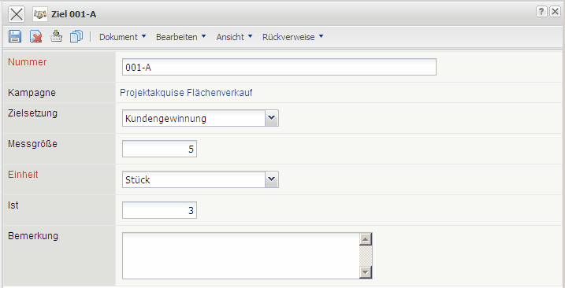
Die Maske besteht aus folgenden Elementen:
Auf dem Reiter “Stammblatt”:
- Nummer: Das Element Nummer kennzeichnet eindeutig das Kampagnenziel im System.
- Kampagne: Dieses Feld kennzeichnet die zugehörige Kampagne zu den definierten Kampagnenziel.
- Zielsetzung: Im Feld Zielsetzung können in den Collections (siehe Administrationsleitfaden) die Ziele der Kampagne (beispielsweise Imagegewinn, Kundenbindung, Kundengewinnung, Umsatzsteigerung etc.) zugeordnet werden.
- Messgröße: Hier kann die Messgröße für die Zielsetzung der Kampagne eingegeben werden.
- Einheit: Her kann die Einheit für die Messgröße der Zielsetzung eingegeben werden. Im Beispiel wird das Ziel “Kundegewinnung” mit der Messgröße “100” und der Einheit “Stück” definiert, also sollen 100 Kunden gewonnen werden.
- Ist: Dieses Feld ermöglicht die Eingabe des Istwertes für die Zielsetzung der Kampagne..
- Bemerkung: Dieses Feld ermöglicht die Eingabe von Bemerkungen zur Zielsetzung.

